TRABAJO PRÁCTICO Nº 3
Variables Aleatorias Discretas y Modelos de Probabilidad

Ejercicio 1. Variable aleatoria discreta

La variable aleatoria X representa la cantidad de productos defectuosos encontrados en una muestra de cuatro artículos. La función de probabilidad está dada por:
X | 0 | 1 | 2 | 3 | 4
P(X=x) | 0,10 | 0,20 | 0,40 | 0,20 | 0,10
- Verificar que la tabla representa una función de probabilidad

Debe cumplir dos condiciones:
1. 0 ≤ P(X=x) ≤ 1 para todo x
P(X=0) = 0,10 ≥ 0
P(X=1) = 0,20 ≥ 0
P(X=2) = 0,40 ≥ 0
P(X=3) = 0,20 ≥ 0
P(X=4) = 0,10 ≥ 0
Se cumple.
2. Σ P(X=x) = 1
0,10 + 0,20 + 0,40 + 0,20 + 0,10 = 1
Conclusión: Como se cumplen ambas condiciones, la tabla sí representa una función de probabilidad.
b) Función de probabilidad acumulada F(x) = P(X ≤ x)

Se calcula sumando las probabilidades hasta cada valor de x:
F(0) = P(X ≤ 0) = P(X=0) = 0,10
F(1) = P(X ≤ 1) = 0,10 + 0,20 = 0,30
F(2) = P(X ≤ 2) = 0,30 + 0,40 = 0,70
F(3) = P(X ≤ 3) = 0,70 + 0,20 = 0,90
F(4) = P(X ≤ 4) = 0,90 + 0,10 = 1
Tabla de la Función Acumulada
X | 0 | 1 | 2 | 3 | 4
P(X=x) | 0,10 | 0,20 | 0,40 | 0,20 | 0,10
F(X)=P(X≤x) | 0,10 | 0,30 | 0,70 | 0,90 | 1
c) Calcular la Esperanza matemática E(X)

E(X) = Σ x · P(X=x)
E(X) = 0·0,10 + 1·0,20 + 2·0,40 + 3·0,20 + 4·0,10
E(X) = 0 + 0,20 + 0,80 + 0,60 + 0,40 = 2
E(X) = 2
La esperanza matemática es de 2 productos defectuosos.
d) Calcular la Varianza Var(X)

Var(X) = E(X²) − [E(X)]²
Primero calculamos E(X²):
E(X²) = 0²·0,10 + 1²·0,20 + 2²·0,40 + 3²·0,20 + 4²·0,10
E(X²) = 0 + 0,20 + 1,60 + 1,80 + 1,60 = 5,20
Var(X) = E(X²) − [E(X)]² = 5,20 − 2² = 5,20 − 4 = 1,20
Var(X) = 1,20
La varianza es de 1,20.
e) Calcular la Desviación estándar

σ = √Var(X) = √1,20 ≈ 1,095
σ ≈ 1,095
La desviación estándar es aproximadamente 1,095 productos defectuosos.
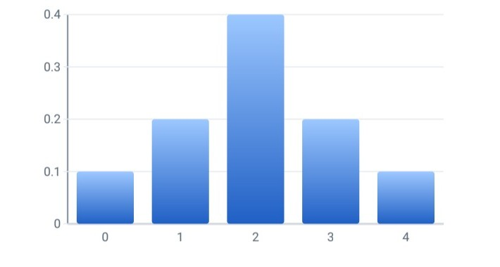

Ejercicio 2. Distribución Binomial

Una fábrica produce tornillos y la probabilidad de que un tornillo sea defectuoso es de 0,08. Se seleccionan al azar 12 tornillos.
X ~ B (n = 12, p = 0,08) → q = 1 − p = 0,92
a) Probabilidad de encontrar exactamente 2 tornillos defectuosos

P(X = 2) = C(12,2) · (0,08)² · (0,92)¹⁰
C(12,2) = 66
P(X = 2) = 66 · 0,0064 · 0,4344 ≈ 0,1835
P(X = 2) ≈ 0,1835 (18,35%)
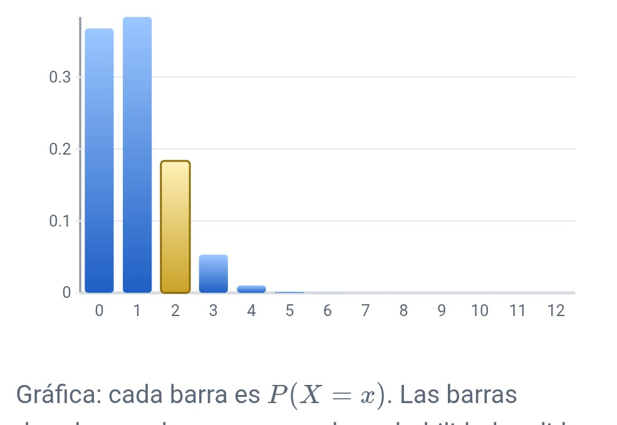
b) Probabilidad de encontrar como máximo 3 defectuosos → P(X ≤ 3)

P(X ≤ 3) = P(0) + P(1) + P(2) + P(3)
P(0) = (0,92)¹² ≈ 0,3677
P(1) = 12 · 0,08 · (0,92)¹¹ ≈ 0,3834
P(2) ≈ 0,1835
P(3) = C(12,3) · (0,08)³ · (0,92)⁹ ≈ 0,0535
P(X ≤ 3) ≈ 0,9881 (98,81%)
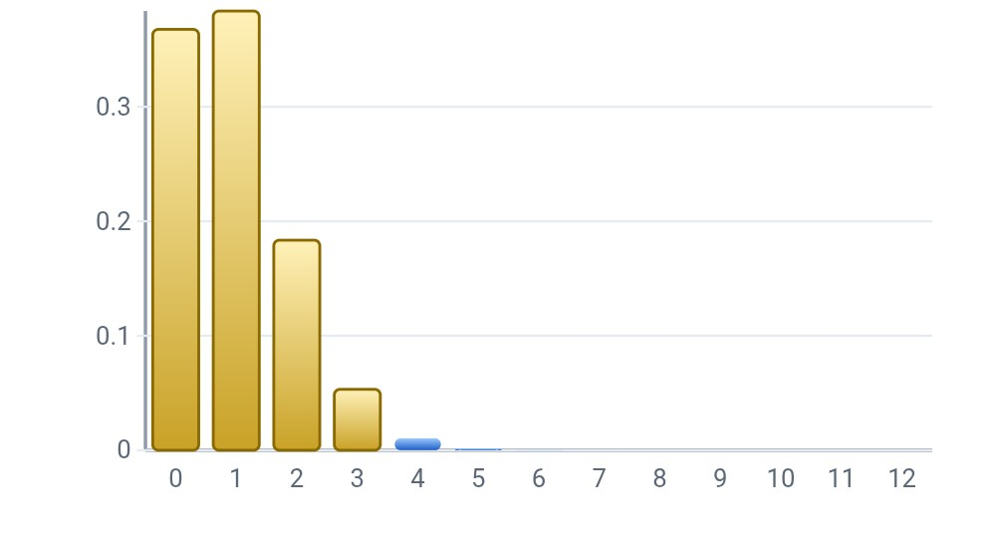
c) Probabilidad de encontrar al menos un tornillo defectuoso → P(X ≥ 1)

P(X ≥ 1) = 1 − P(X = 0) = 1 − 0,3677 = 0,6323
P(X ≥ 1) ≈ 0,6323 (63,23%)
d) Esperanza matemática

E(X) = n · p = 12 · 0,08 = 0,96
E(X) = 0,96
e) Varianza

Var(X) = n · p · q = 12 · 0,08 · 0,92 = 0,8832
Var(X) = 0,8832

Ejercicio 3. Distribución Binomial Negativa

La probabilidad de que un estudiante apruebe un examen es de 0,70. Se busca la probabilidad de que el tercer aprobado ocurra exactamente en el quinto examen rendido.
X~ B N(1°,R)
DATOS
r = 3 (tercer éxito)
p = 0,70
x = 5
a) Probabilidad de que el tercer aprobado ocurra en el quinto examen

P(X = x) = C(x−1, r−1) · pʳ · (1−p)ˣ⁻ʳ
P(X = 5) = C(4, 2) · (0,70)³ · (0,30)² = 6 · 0,343 · 0,09 = 0,18522
P(X = 5) ≈ 0,1852 (18,52%)
b) Esperanza matemática

E(X) = r / p = 3 / 0,70 ≈ 4,286
E(X) ≈ 4,286
c) Varianza
Var(X) = r(1−p) / p² = 3 · 0,30 / 0,49 ≈ 1,837
Var(X) ≈ 1,837
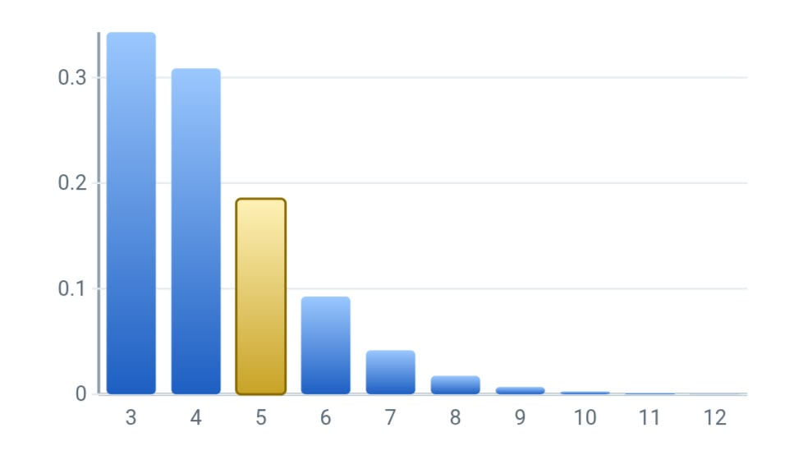

Ejercicio 4. Distribución Geométrica

La probabilidad de que un sensor detecte correctamente una señal es de 0,40.
Modelo: Geométrica — p = 0,40 (número de ensayos hasta el primer éxito)
a) Probabilidad de que el primer acierto ocurra en el cuarto intento

P(X = 4) = (1−p)³ · p = (0,60)³ · 0,40 = 0,216 · 0,40 = 0,0864
P(X = 4) = 0,0864 (8,64%)
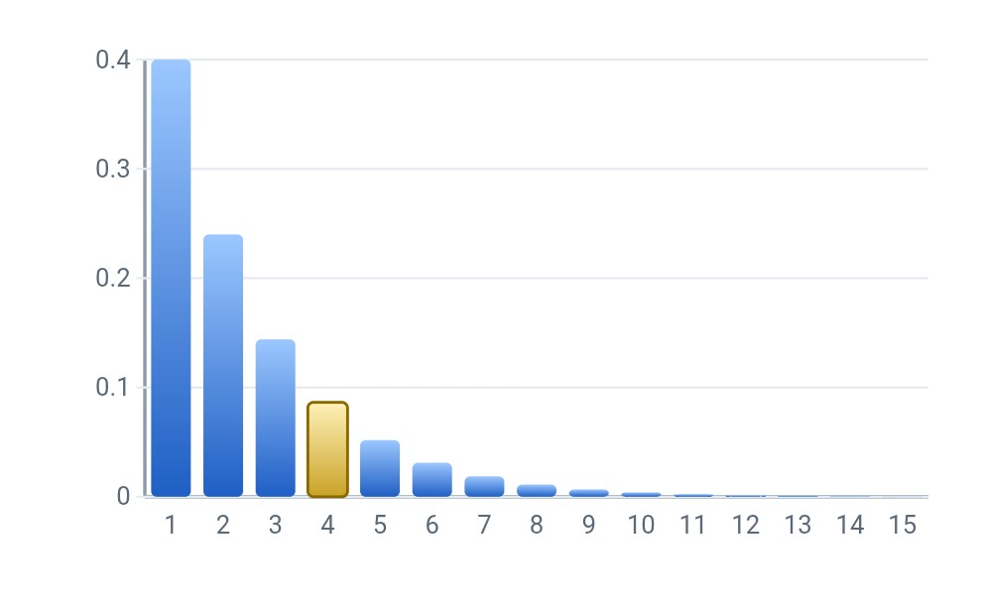
b) Probabilidad de que el primer acierto ocurra después del tercer intento → P(X > 3)

P(X > 3) = (1−p)³ = (0,60)³ = 0,216
P(X > 3) = 0,216 (21,6%)
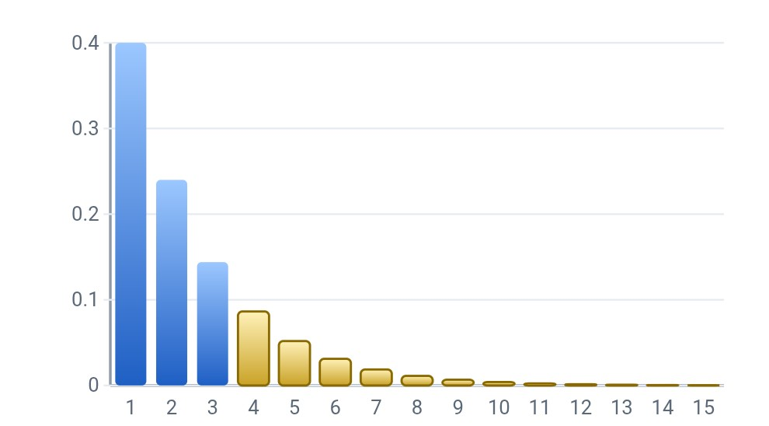
c) Esperanza matemática

E(X) = 1 / p = 1 / 0,40 = 2,5
E(X) = 2,5
d) Varianza

Var(X) = (1−p) / p² = 0,60 / 0,16 = 3,75
Var(X) = 3,75

Ejercicio 5. Distribución de Poisson
Una central de emergencias recibe, en promedio, 5 llamadas por hora.
Modelo: X ~ Poisson(λ = 5)
a) Probabilidad de recibir exactamente 4 llamadas en una hora

P(X = 4) = e⁻⁵ · 5⁴ / 4! = (0,006738 · 625) / 24 ≈ 0,1755
P(X = 4) ≈ 0,1755 (17,55%)
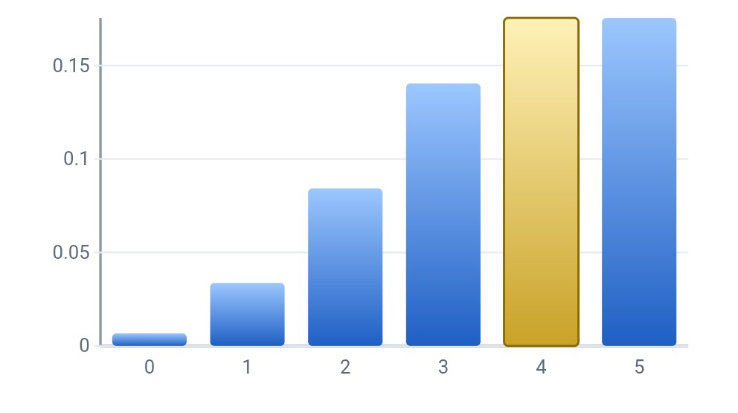
b) Probabilidad de recibir menos de 3 llamadas → P(X < 3)

P(X < 3) = P(0) + P(1) + P(2)
P(0) = e⁻⁵ ≈ 0,006738
P(1) = 5 · e⁻⁵ ≈ 0,03369
P(2) = (25 · e⁻⁵) / 2 ≈ 0,08422
P(X < 3) ≈ 0,1246 (12,46%)
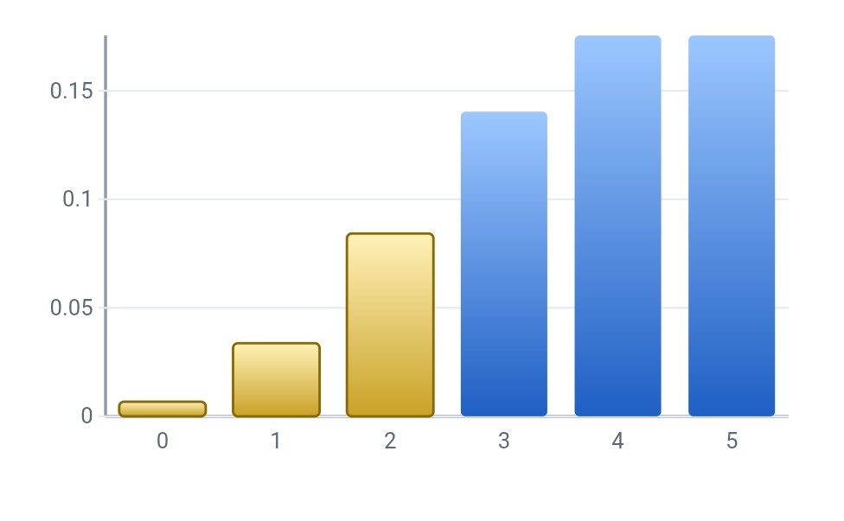
c) Probabilidad de recibir más de 6 llamadas → P(X > 6)

P(X > 6) = 1 − P(X ≤ 6) ≈ 1 − 0,7622 = 0,2378
P(X > 6) ≈ 0,2378 (23,78%)
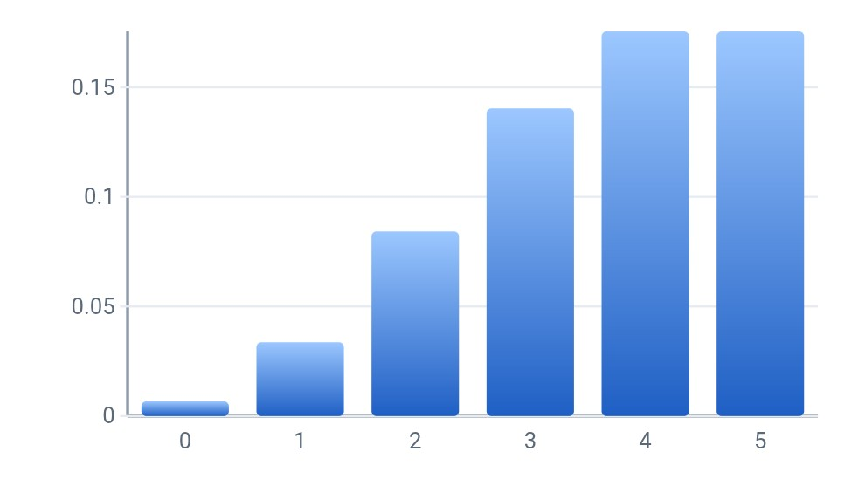
d) Esperanza matemática

E(X) = λ = 5
E(X) = 5
e) Varianza

Var(X) = λ = 5
Var(X) = 5

Ejercicio 6. Identificación de distribuciones

Para cada situación se indica la distribución más apropiada y su justificación:
a) Cantidad de correos electrónicos recibidos por una empresa durante una hora
Poisson. Se cuentan eventos que ocurren de forma independiente en un intervalo de tiempo continuo, con una tasa promedio conocida.
b) Número de respuestas correctas obtenidas al responder 15 preguntas de opción múltiple
Binomial. Número fijo de ensayos independientes (n = 15), cada uno con dos resultados posibles (correcta/incorrecta) y probabilidad constante.
c) Número de intentos necesarios hasta obtener el primer éxito
Geométrica. Se cuenta el número de ensayos hasta obtener el primer éxito.
d) Número de lanzamientos necesarios para obtener cinco caras
Binomial Negativa. Se cuenta el número de ensayos hasta obtener un número fijo de éxitos (r = 5).
e) Cantidad de estudiantes que aprueban un examen en un curso de 40 alumnos
Binomial. Número fijo de ensayos (n = 40 alumnos), cada uno aprueba o no con cierta probabilidad constante e independiente.

Ejercicio 7. Análisis conceptual

a) ¿Cuál es la diferencia entre una variable aleatoria discreta y una continua?
Discreta: Toma un número finito o infinito numerable de valores (ej.: 0, 1, 2, 3…).
Continua: Puede tomar cualquier valor dentro de un intervalo de números reales.
b) ¿Qué características debe cumplir una distribución binomial?
• Número fijo de ensayos independientes (n).
• Cada ensayo tiene solo dos resultados posibles (éxito / fracaso).
• La probabilidad de éxito (p) es constante en todos los ensayos.
• Se cuenta el número de éxitos obtenidos.
c) ¿En qué se diferencia la distribución geométrica de la binomial negativa?
Geométrica: Número de ensayos hasta el primer éxito (r = 1).
Binomial Negativa: Número de ensayos hasta obtener un número fijo r > 1 de éxitos.
d) ¿Cuándo resulta apropiado utilizar la distribución de Poisson?
• Se cuenta el número de eventos en un intervalo de tiempo o espacio.
• Los eventos ocurren de forma independiente.
• La tasa promedio (λ) es constante.
• La probabilidad de que ocurran dos eventos en un intervalo muy pequeño es despreciable.
e) Explique el significado de la esperanza matemática y de la varianza
Esperanza matemática: Es el valor promedio esperado de la variable a largo plazo. Representa el centro de la distribución.
Varianza: Mide la dispersión o variabilidad de los valores de la variable alrededor de su esperanza. Indica qué tan concentrados o dispersos están los datos.

Integrantes
Anabel Rosi
Cecilia Morales

